
МБУДО «Дом детского творчества муниципального образования»
Лениногорский муниципальный район.

Экологическая акции по уборке территорий.
«Не зарастет тропинка к роднику».

Место проведения: Республика Татарстан
Г Лениногорск.
Родники : «Здоровье», «Прохладный»,
«Капелька», «Легенда», «Яшлек»
Руководитель: Педагог дополнительного образования
Даулетшина Альбина Фазыловна
Участники акции: Мустафин Ильдар гимназия №11 9 класс
Лапицкая Вероника МБОУ «СОШ№7» 6 класс,

Душа есть родник: если будешь раскапывать его, очистится;
если же засыплешь, исчезнет.
Родник - символом связи поколений, будет способствовать формированию у населения, особенно у молодёжи, чувства патриотизма и любви к малой родине, высокого уровня культуры поведения, бережного отношения к природе и творениям рук человеческих
Лениногорский район - рекордсмен по количеству родников в Татарстане!
Берегите родную природу! Природа - это слово вызывает только приятные ассоциации и воспоминания. Общаясь с живой природой, человек отдыхает душой. Сама природа учит нас ценить красоту и искусство, а главное — беречь их. Но не всегда мы можем защитить прекрасное. Чаще всего по нашей вине гибнут леса, реки, животные, птицы. Губя природу, человек не осознаёт, что гибнет сам. Ведь его здоровье и благополучие зависят от окружающей среды. Поэтому каждый из нас должен всегда помнить об этом, уметь быть благодарным. Давайте будем беречь природу — каждый в меру своих сил и возможностей. Мы должны заботиться о будущем нового поколения.
В республике Татарстан насчитывается более чем 3 000 источников не централизованного водоснабжения. Родники всегда являлись основными источниками чистой пресной питьевой воды и играли огромную роль в жизни человека.
Лениногорский район занимает первое место по количеству родников в республике - на территории района насчитывалось 263 родника.
5 июня в рамках празднования дня эколога был организован экологический рейд обучающихся обьединения «Зеленая Планета» на родник «Легенда» который находится в городе Лениногорск. Ребята взяли с собой мусорные пакеты, табличку с призывом «Мусор не бросать!» и начали уборку.
18 августа был организован повторный рейд на родник «Легенда» а так же на родник «Капелька» , «Прохладный», «Яшлек», «Здоровье».
Этапы реализации проекта

1)Подготовительный этап: постановка проблемы, планирование времени проекта, сбор информации о местонахождении родника.
2) Практический этап (этап реализации проекта): исследование родника, оценка экологического состояния родника, очистка и благоустройство родника.
3) Завершающий этап (пропагандистский): оформление полученных результатов, знакомство всех учащихся школы с результатами проекта, выпуск листовки.
С наступлением лета лениногорцы всё чаще выбираются отдохнуть от городской суеты на природу, но не каждый умеет отдыхать культурно. Зачастую некоторые оставляют за собой горы мусора. Посещая излюбленные места отдыха, вместо живописной природы можно увидеть мусор: стеклянная и пластиковая тара, пакеты, окурки.(Приложение 1)
К счастью, не все родники находятся в бесхозном состоянии. В числе осмотренных родников есть и такие, которые являются примером для подражания. На территории таких мест отдыха установлены беседки, контейнеры для сбора мусора, а предприятия, за которыми закреплены родники, обеспечивают его своевременный вывоз.
Нужно понимать, что закрепить каждый родник за тем или иным предприятием невозможно, да и не в закреплении дело. В первую очередь, необходимо воспитывать культуру поведения наших горожан. Больно и грустно смотреть, во что превращается живописная природа и плодородные земли нашего края. Ведь сколько в нашем районе замечательных родников, и сколько их засоряют люди!
Родник «Легенда»
Родник «Легенда», обустроенный НГДУ «Лениногорскнефть» в 90-е годы, находится в любимом всеми городском лесопарке вблизи многочисленных спортивных сооружений. Этот уголок имеет своё особое очарование, и каждый здесь может найти себе занятие по душе. Созданный с любовью руками первых нефтяников в 50-е годы ХХ века, он в разные годы дополнялся новыми объектами.
Родник «Яшлек» был обустроен в честь 60 летию Лениногорска и 70 летию НГДУ «Лениногорскнефть».
Родник «Прохладный»
В районе лесопарка был обустроен силами НГДУ «Лениногорскнефть» в 1996 году. Его очень любят лениногорцы. Многие, приходят сюда за вкусной ключевой водой. К источнику ведёт удобная лестница с перилами, у самой воды есть площадка со столиком и скамейками для отдыха. Но в настоящее время вид объекта и прилегающей территории оставляют желать лучшего. Необходимы очистка и покраска металлоконструкций, покос травы, бурьяна. В рамках года экологии в России , хочется верить, что здесь произойдут перемены.
Да и самим горожанам пора научиться культурно отдыхать и вести себя по-человечески, а не по-свински. Пока же тут бытовой мусор под ногами, полные урны, что свидетельствует опять-таки о бескультурье населения. До каких же пор будут продолжаться безобразия в этих местах отдыха?
Родник «Капелька» ,родник«Здоровье» был обустроен в 1996 году. Родник на данный момент находится в запущенном состоянии. По мнению участников акции его никогда не убирают так как на территории скопилось большое количество мусора.
Результат проекта экологической акции «Не зарастет тропинка к роднику» было очищено от бытового мусора 5 родников в г Лениногорске. Собрано 20 более мешков с мусором. Вокруг родника территория территория стала гораздо чище. Участники проекта приобрели навыки работы в команде, развитие у участников проекта творческих инициатив, любви и бережного отношения к природным богатствам.
Перспективы развития проекта
привлечь внимание местной общественности к теме бережного отношения к природе и необходимости сохранения существующих источников питьевой воды очистка природных источников воды, создание удобного доступа к родникам и комфортной зоны отдыха для жителей.
Красивейшая природа – вот главная особенность Лениногорска. Тут вам и лес, и горы, и озёра, и многочисленные родники. Считается, что родниковая вода обладает целебными свойствами, и поэтому в народе предпочтение отдаётся именно ей – чистой, природной родниковой воде, которая дарит энергию тем, кто её пьёт.

Приложения
Приложение 1
С наступлением лета лениногорцы всё чаще выбираются отдохнуть от городской суеты на природу, но не каждый умеет отдыхать культурно.
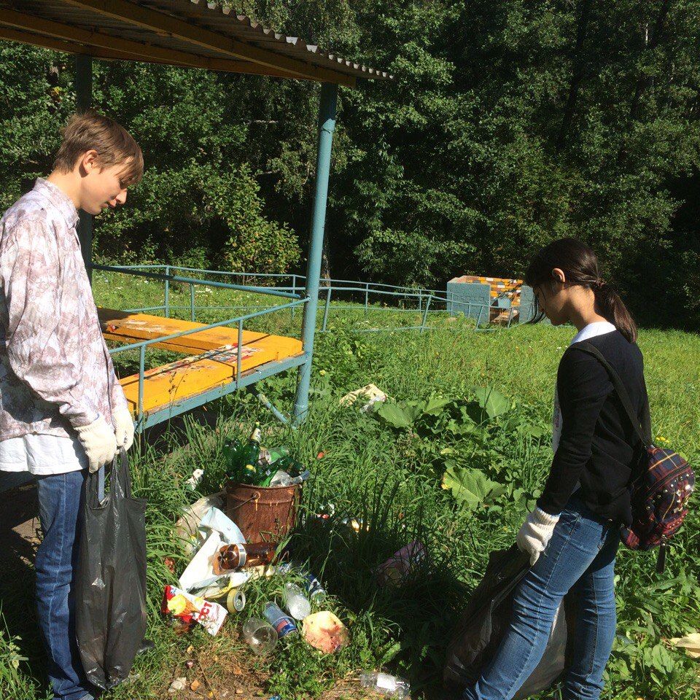

Родник «Яшлек» был обустроен в честь 60 летию Лениногорска и 70 летию НГДУ «Лениногорскнефть».
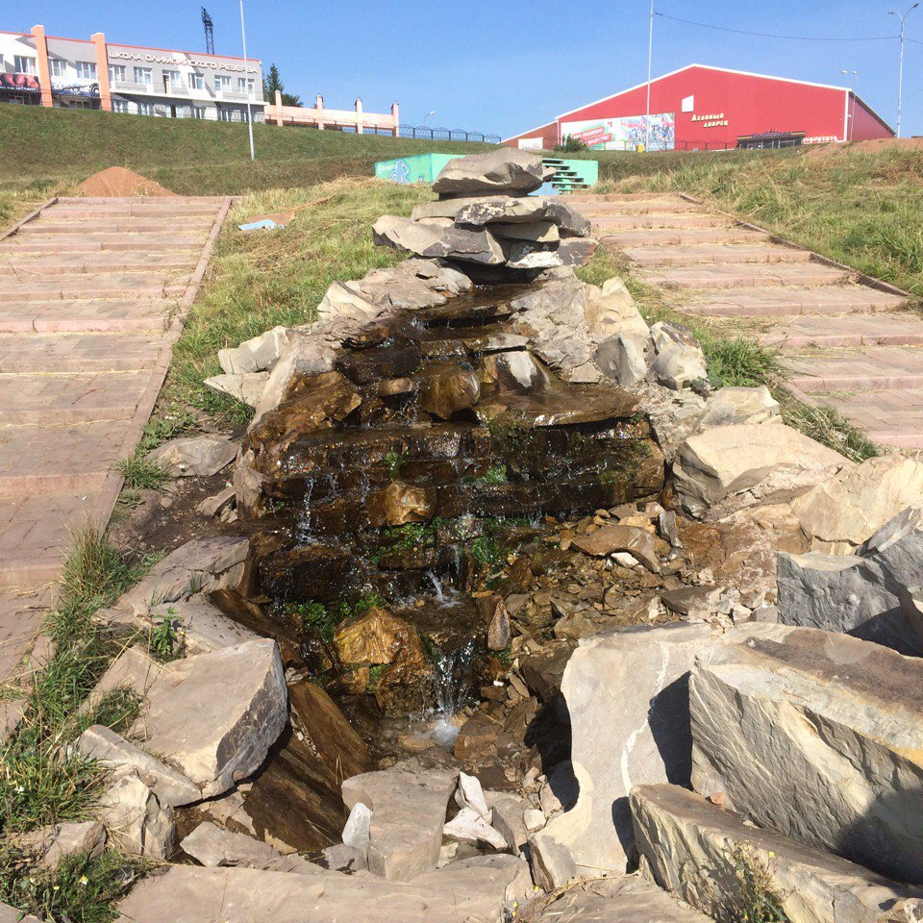

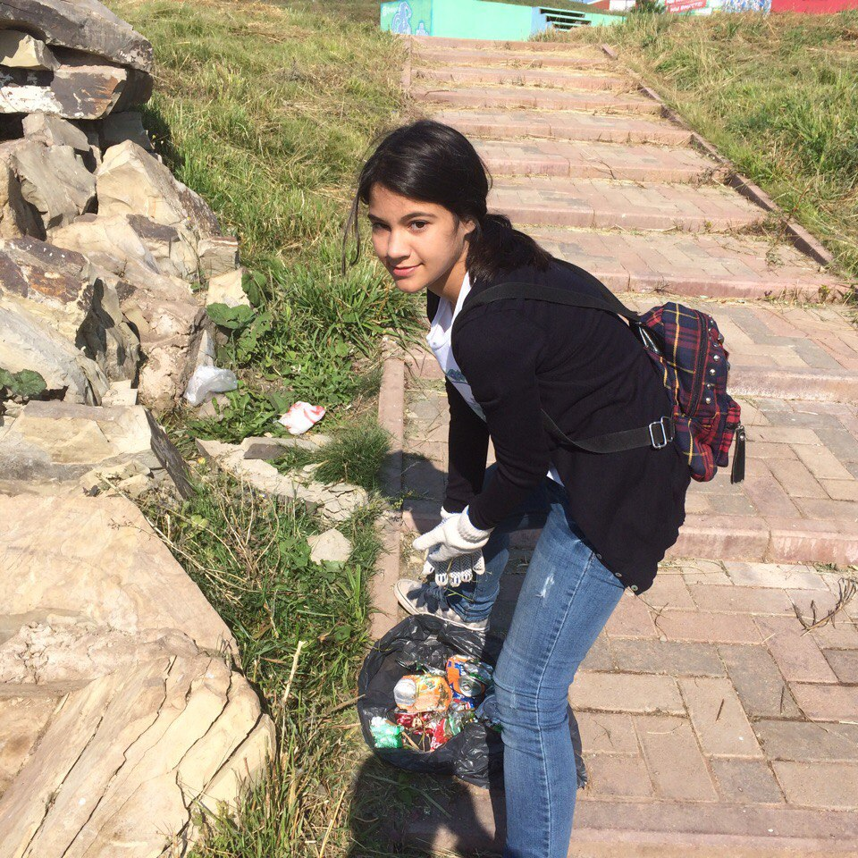

Родник«Здоровье»

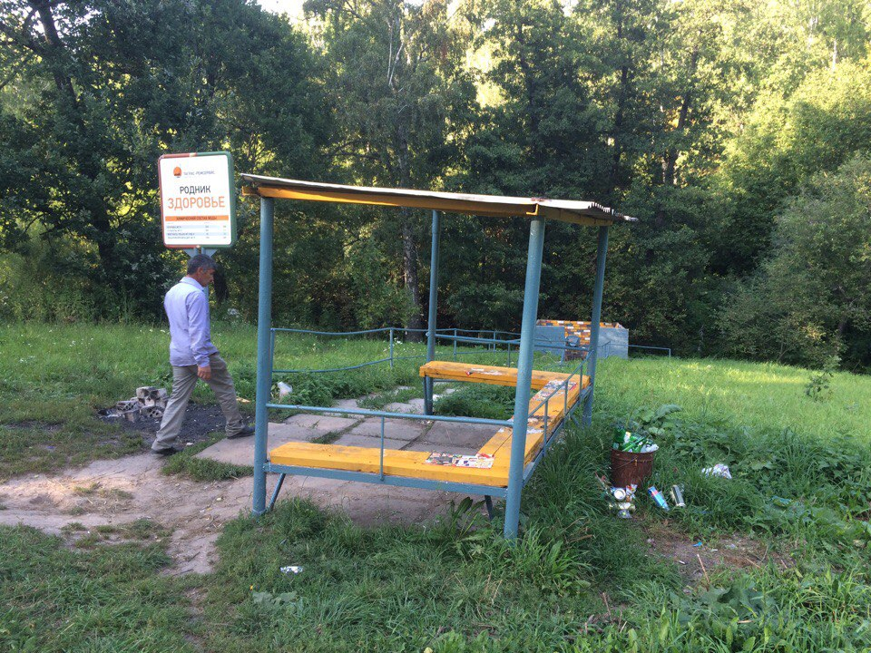

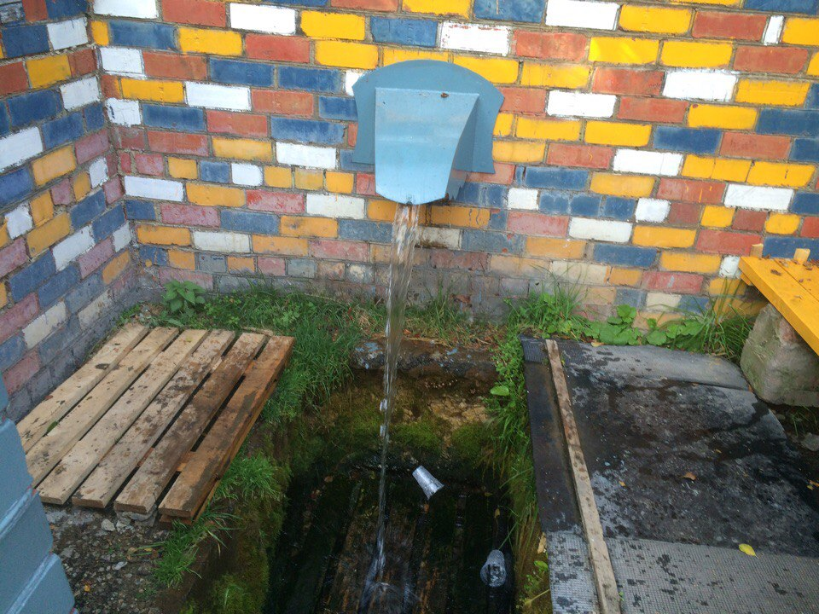

Родник «Легенда», обустроенный НГДУ «Лениногорскнефть» в 90-е годы, находится в любимом всеми городском лесопарке вблизи многочисленных спортивных сооружений
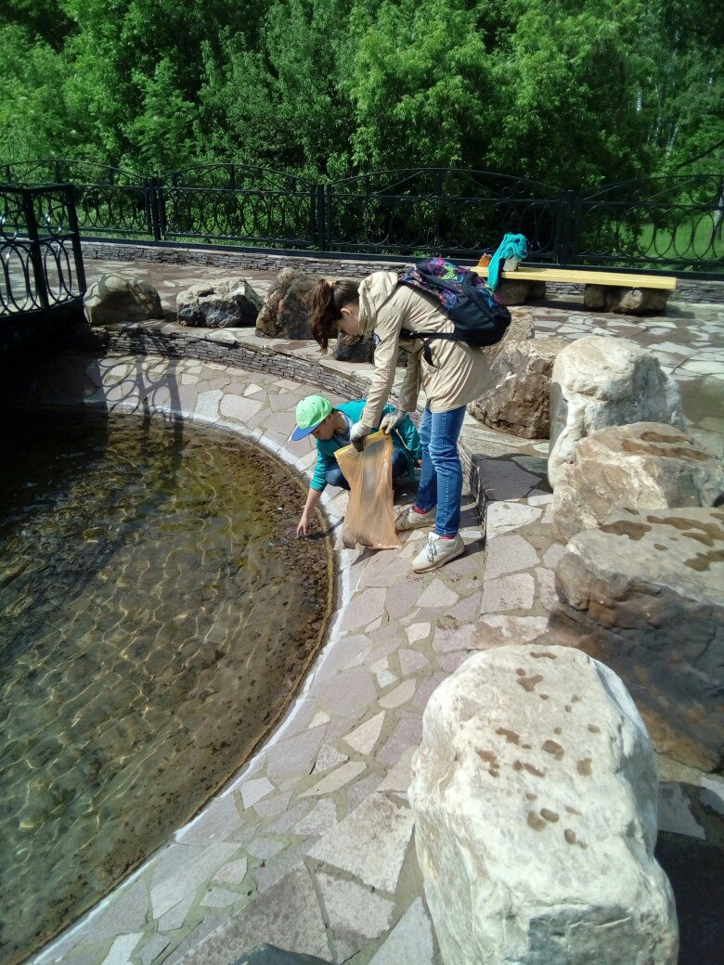
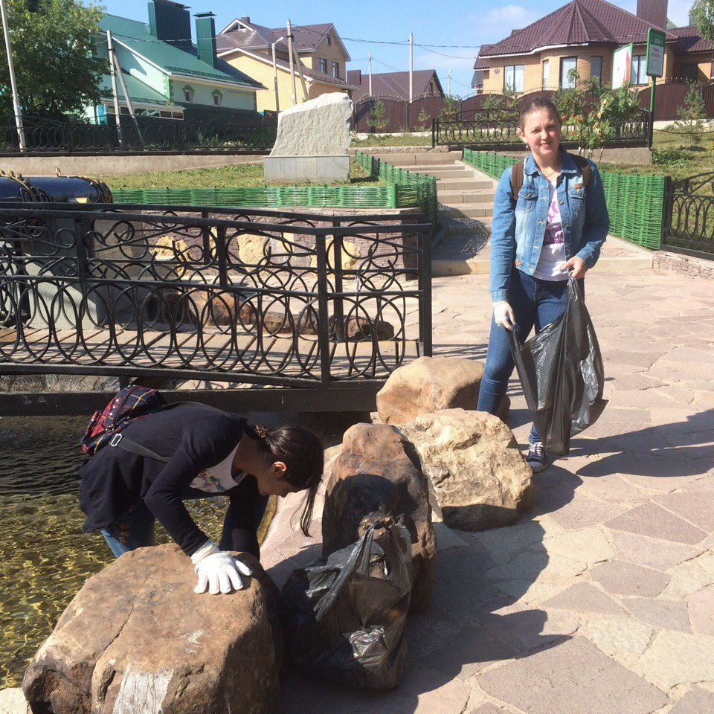

Родник «Прохладный»
В районе лесопарка был обустроен силами НГДУ «Лениногорскнефть» в 1996 году. Его очень любят лениногорцы. Многие, приходят сюда за вкусной ключевой водой. К источнику ведёт удобная лестница с перилами, у самой воды есть площадка со столиком и скамейками для отдыха.
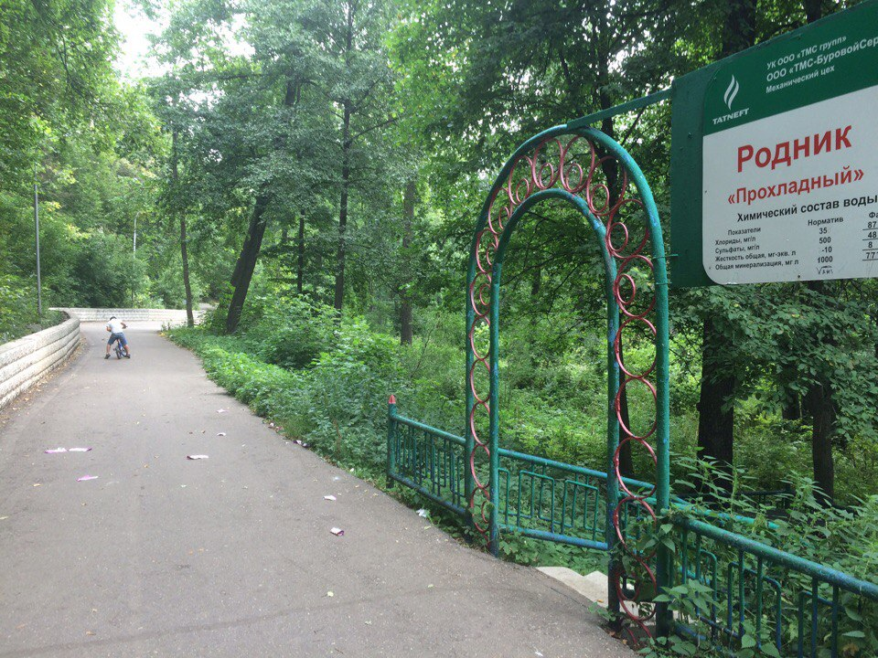

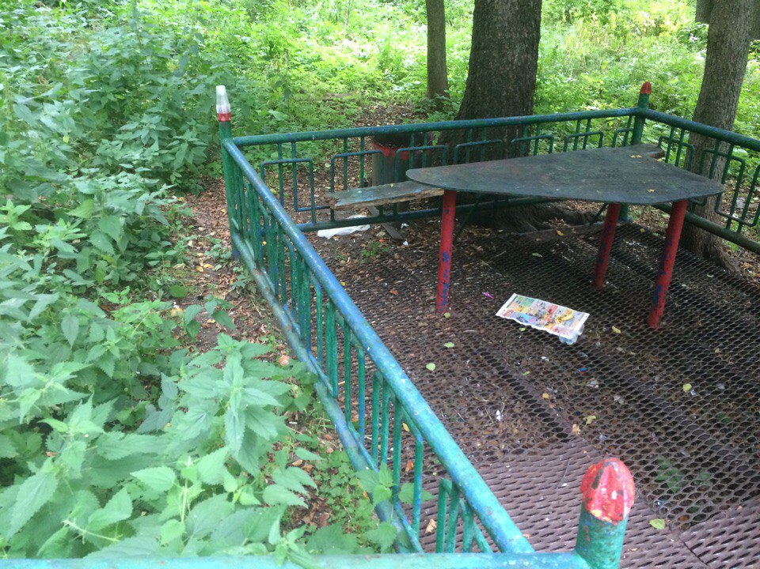
Родник «Капелька» был обустроен в 1996 году. Родник на данный момент находится в запущенном состоянии

